1 марта 2016 года №5(133) 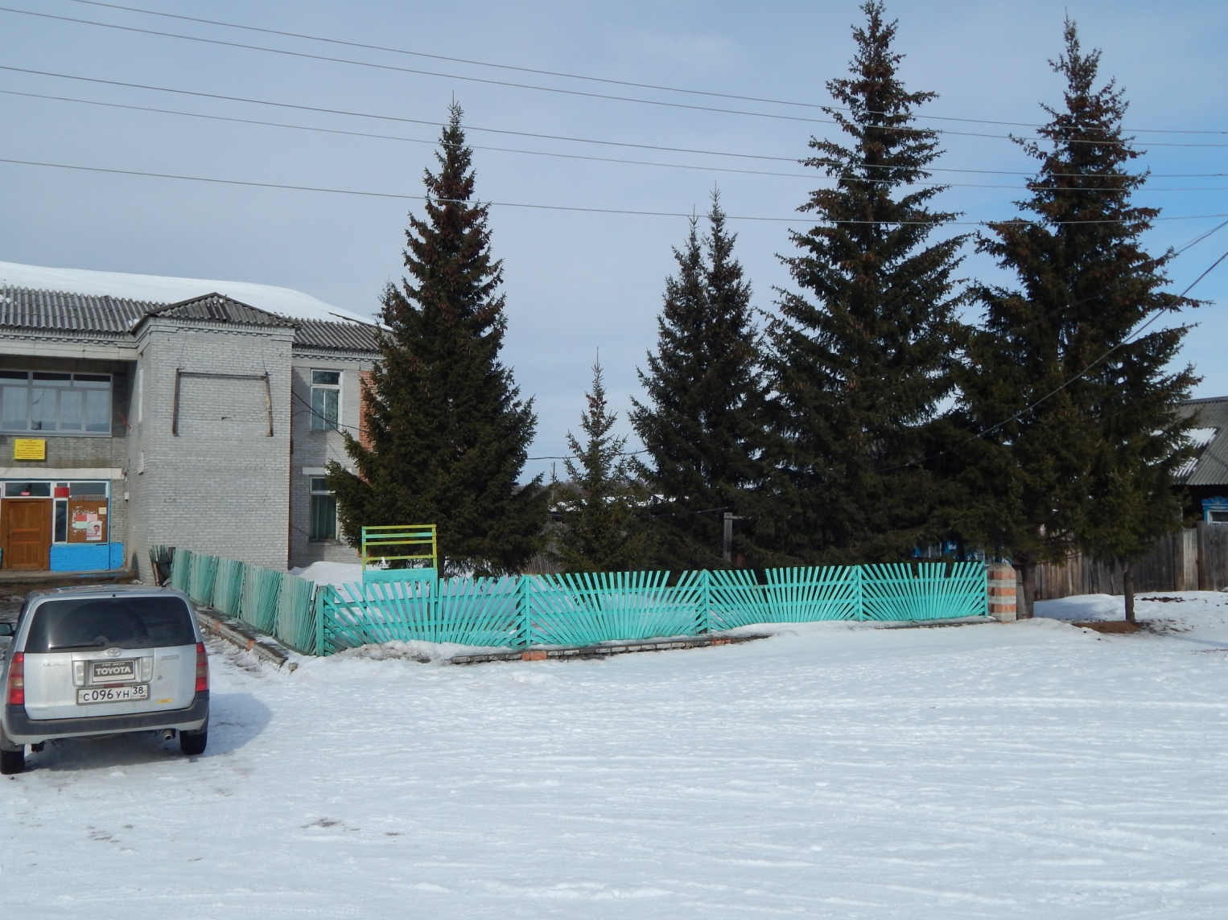

«Умыганская панорама» - периодическое печатное издание в форме газеты, учрежденное для издания официальных и иных сообщений и материалов, нормативных и иных актов Думы и администрации Умыганского сельского поселения, Тулунского района, Иркутской области.

ИРКУТСКАЯ ОБЛАСТЬ
Тулунский район
ДУМА
Умыганского сельского поселения

Р Е Ш Е Н И Е

«01» марта 2016 г. № 99.
с. Умыган

О согласовании перечня имущества
находящегося в муниципальной
собственности муниципального
образования «Тулунский район»
и подлежащего передаче в муниципальную
собственность Умыганского
муниципального образования

В целях исполнения Федерального Закона от 06.10.2003 г. № 131-ФЗ «Об общих принципах организации местного самоуправления в Российской Федерации», в соответствии с Законом Иркутской области от 16.05.2008 г. № 14-оз «О порядке согласования перечня имущества, подлежащего передаче, порядке направления согласованных предложений органами местного самоуправления соответствующих муниципальных образований Иркутской области уполномоченному органу государственной власти Иркутской области и перечне документов, необходимых для принятия правового акта Иркутской области о разграничении муниципального имущества», Уставом Умыганского муниципального образования, в целях разграничения муниципального имущества муниципального образования «Тулунский район» между вновь образованными в его границах сельскими поселениями Дума Умыганского сельского поселения
РЕШИЛА:

Согласовать перечень имущества, находящегося в муниципальной собственности муниципального образования «Тулунский район» и подлежащего передаче в муниципальную собственность Умыганского муниципального образования (прилагается).

Глава Умыганского
сельского поселения Н.А. Тупицын

ПРИЛОЖЕНИЕ:

к решению Думы
Умыганского сельского поселения
от «01» марта 2016 г. № 99

ПЕРЕЧЕНЬ
ИМУЩЕСТВА, НАХОДЯЩЕГОСЯ В МУНИЦИПАЛЬНОЙ СОБСТВЕННОСТИ МУНИЦИПАЛЬНОГО ОБРАЗОВАНИЯ «ТУЛУНСКИЙ РАЙОН» И ПОДЛЕЖАЩЕГО ПЕРЕДАЧЕ В МУНИЦИПАЛЬНУЮ СОБСТВЕННОСТЬ УМЫГАНСКОГО МУНИЦИПАЛЬНОГО ОБРАЗОВАНИЯ

Недвижимое имущество:
№ п/п | Наименование | Адрес | Кадастровый (условный) номер
1 | 2 | 3 | 4
1 | Нежилое здание, назначение: нежилое, площадь: 16 кв.м., этажность (этаж) 1 | Иркутская область, Тулунский район, с. Умыган, ул. Заречная, д. 35-А | 38:15:230101:252

ИРКУТСКАЯ ОБЛАСТЬ
Тулунский район
АДМИНИСТРАЦИЯ
Умыганского сельского поселения
П О С Т А Н О В Л Е Н И Е
«28» января 2016 г. № 1-ПА

«О подготовке проекта местных нормативов
градостроительного проектирования
Умыганского муниципального образования»

Руководствуясь ч.1.ст.29.4 Градостроительного кодекса Российской Федерации, Порядком подготовки и утверждения местных нормативов градостроительного проектирования Умыганского сельского поселения, утвержденным постановлением администрации Умыганского сельского поселения от 22.01.2016г. № 1-ПГ, ст.24 Устава Умыганского муниципального образования

ПОСТАНОВЛЯЮ:
1. Разработать проект " Местные нормативы градостроительного проектирования Умыганского муниципального образования Иркутской области" (далее Проект).
2. Назначить ведущего специалиста администрации Умыганского сельского поселения Штанцову Марину Семеновну ответственным за организацию работ по разработке Проекта, проведении процедуры согласования Проекта, и утверждения в установленном законом порядке.
3. Опубликовать данное постановление в газете «Умыганская панорама», разместить на официальном сайте администрации Умыганского сельского поселения
4. Контроль за исполнением настоящего постановления оставляю за собой.

Глава Умыганского сельского поселения Н.А.Тупицын

Иркутская область
Тулунский район
Дума Умыганского сельского поселения
Р Е Ш Е Н И Е

«23» декабря 2015 год №98
с.Умыган

О внесении изменений и дополнений
в решение Думы Умыганского
сельского поселения от 26.12.2011 года № 121
« Об утверждении перечня муниципальных услуг,
которые являются необходимыми и обязательными
для предоставления муниципальных услуг
органами местного самоуправления
Умыганского сельского поселения
и оказываются организациями, участвующими
в предоставлении муниципальных услуг»

В соответствии с Федеральным законом от 27.07.2010 г. №210-ФЗ «Об организации предоставления государственных и муниципальных услуг», Федеральным законом от 06.10.2003г. №131-ФЗ «Об общих принципах организации местного самоуправления в Российской Федерации», Земельным кодексом РФ, руководствуясь Уставом Умыганского муниципального образования, Дума Умыганского сельского поселения
РЕШИЛА:
1.Внести в в решение Думы Умыганского сельского поселения от 26.12.2011 года № 121 « Об утверждении перечня муниципальных услуг,
которые являются необходимыми и обязательными для предоставления муниципальных услуг органами местного самоуправления Умыганского сельского поселения и оказываются организациями, участвующими в предоставлении муниципальных услуг»
следующие изменения и дополнения:
1.1.В приложении к решению Думы Умыганского сельского поселения от 26.11.2011года №121 «Перечень муниципальных услуг, которые являются необходимыми и обязательными для предоставления муниципальных услуг органами местного самоуправления Умыганского сельского поселения и оказываются организациями, участвующими в предоставлении муниципальных услуг»

- исключить пункт:
9. | Регистрационный учет и снятие с регистрационного учета граждан РФ по месту жительства в пределах РФ. Предоставление адресно-справочных документов | Администрация сельского поселения | Физические и юридические лица
- добавить пункты:

17 | Предоставление информации о принадлежности объектов электросетевого хозяйства на территории Умыганского муниципального образования | Администрация сельского поселения | Физические и юридические лица
18 | Присвоение (изменение, аннулирование) адресов объектам недвижимого имущества на территории Умыганского муниципального образования | Администрация сельского поселения | Физические и юридические лица
19 | Предоставление земельных участков, находящихся в государственной или муниципальной собственности, на которых расположены здания, объекты незавершенного строительства, сооружения | Администрация сельского поселения | Физические и юридические лица
20 | Предварительное согласование предоставления земельного участка без проведения торгов | Администрация сельского поселения | Физические и юридические лица
21 | Предоставление земельных участков, находящихся в государственной или муниципальной собственности, без проведения торгов | Администрация сельского поселения | Физические и юридические лица
22 | Перераспределение земель и (или) земельных участков, находящихся в государственной или муниципальной собственности, и земельных участков, находящихся в частной собственности | Администрация сельского поселения | Физические и юридические лица
23 | Выдача разрешения на использование земель или земельных участков, находящихся в государственной или муниципальной собственности без предоставления земельных участков и установление сервитута | Администрация сельского поселения | Физические и юридические лица
24 | Установление сервитута в отношении земельного участка, находящегося в государственной или муниципальной собственности | Администрация сельского поселения | Физические и юридические лица

2. Опубликовать настоящее решение в газете «Умыганская панорама» и разместить на официальном сайте Администрации Умыганского сельского поселения в информационно-телекоммуникационной сети «Интернет».

Председатель Думы,
Глава Умыганского сельского поселения Н.А.Тупицын

ИРКУТСКАЯ ОБЛАСТЬ
Тулунский район
АДМИНИСТРАЦИЯ
УМЫГАНСКОГО СЕЛЬСКОГО ПОСЕЛЕНИЯ

П О С Т А Н О В Л Е Н И Е

«31» декабря 2015 года № 55-па
с. Умыган

О внесении изменений в постановление администрации Умыганского сельского поселения от 21.09.2012 года № 34-па «Об утверждении Реестра муниципальных услуг Умыганского сельского поселения»

В целях обеспечения открытости и доступности информации по предоставлению муниципальных услуг, приведения в соответствие действующему законодательству, в соответствии с Федеральным законом от 06.10.2003 № 131-ФЗ «Об общих принципах организации местного самоуправления в Российской Федерации», Федеральным законом от 27.07.2010 № 210-ФЗ «Об организации предоставления государственных и муниципальных услуг», руководствуясь, Уставом Умыганского муниципального образования,

ПОСТАНОВЛЯЮ:
1. Внести в постановление администрации Умыганского сельского поселения от 21.09.2012 года № 34-па «Об утверждении Реестра муниципальных услуг Умыганского сельского поселения»
следующие изменения и дополнения:
1.1.исключить пункт:

8. | Регистрационный учет и снятие с регистрационного учета граждан РФ по месту жительства в пределах РФ. Предоставление адресно-справочных документов | Администрация сельского поселения | - Закон Российской Федерации от 25 июня 1993 года № 5242-1 «О праве граждан Российской федерации на свободу передвижения, выбор места пребывания и жительства в пределах Российской Федерации».

1.2.добавить пункты:

12 | Предоставление информации о принадлежности объектов электросетевого хозяйства на территории Умыганского муниципального образования | Администрация сельского поселения | -Конституция Российской Федерации  -Градостроительный кодекс Российской Федерации от 29.12.2004 № 190-ФЗ;  -Федеральный закон от 06.10.2003 № 131-ФЗ «Об общих принципах  организации местного самоуправления в Российской Федерации»;  -Федеральный закон от 27.07.2010 № 210-ФЗ «Об организации предоставления государственных и муниципальных услуг»;  -постановление Правительства Российской Федерации от 27.12.2004 № 861 «Об утверждении Правил дискриминационного доступа к услугам по передаче электрической энергии и оказания этих услуг»;  -Устав Умыганского муниципального образования.
13 | Присвоение (изменение, аннулирование) адресов объектам недвижимого имущества на территории Умыганского муниципального образования | Администрация сельского поселения | -Конституция Российской Федерации  - Федеральный закон от 6 октября 2003 года № 131-ФЗ «Об общих принципах организации местного самоуправления в Российской Федерации»;  - Федеральный закон от 27.07.2010 N 210-ФЗ "Об организации предоставления государственных и муниципальных услуг";  - Федеральный закон от 02.05.2006 N 59-ФЗ "О порядке рассмотрения обращений граждан Российской Федерации";  - Федеральным законом от 28.12.2013г. № 443-ФЗ "О федеральной информационной адресной системе и о внесении изменений в федеральный закон «Об общих принципах организации местного самоуправления в Российской Федерации»;  - постановление Правительства Российской Федерации от 19.11.2014г. №1221 "Об утверждении правил присвоения, изменения аннулирования адресов";  – приказ ФНС РФ от 31.08.2011 № ММВ-7-6/529 «Об утверждении Порядка ведения адресной системы и предоставления содержащейся в ней адресной информации»;  – приказ ФНС РФ от 31.08.2011 № ММВ-7-1/525 «Об утверждении Единых требований к описанию адресов при ведении ведомственных информационных ресурсов»;  -Устав Умыганского муниципального образования.
14 | Предоставление земельных участков, находящихся в государственной или муниципальной собственности, на которых расположены здания, объекты незавершенного строительства, сооружения | Администрация сельского поселения | -Конституция Российской Федерации  - Федеральный закон от 06.10.2003 г. №131-ФЗ «Об общих принципах организации местного самоуправления в Российской Федерации».  -Земельный Кодекс Российской Федерации.  -Федеральный закон ФЗ от 25.10.2001 №137-ФЗ «О введение в действие Земельного кодекса Российской Федерации»  - Федеральный закон от 27.07.2010 N 210-ФЗ "Об организации предоставления государственных и муниципальных услуг";  -Устав Умыганского муниципального образования
15 | Предварительное согласование предоставления земельного участка без проведения торгов | Администрация сельского поселения | -Конституция Российской Федерации  - Федеральный закон от 06.10.2003 г. №131-ФЗ «Об общих принципах организации местного самоуправления в Российской Федерации».  -Земельный Кодекс Российской Федерации.  -Федеральный закон ФЗ от 25.10.2001 №137-ФЗ «О введение в действие Земельного кодекса Российской Федерации»  - Федеральный закон от 27.07.2010 N 210-ФЗ "Об организации предоставления государственных и муниципальных услуг";  -Устав Умыганского муниципального образования
16 | Предоставление земельных участков, находящихся в государственной или муниципальной собственности, без проведения торгов | Администрация сельского поселения | -Конституция Российской Федерации  - Федеральный закон от 06.10.2003 г. №131-ФЗ «Об общих принципах организации местного самоуправления в Российской Федерации».  -Земельный Кодекс Российской Федерации.  -Федеральный закон ФЗ от 25.10.2001 №137-ФЗ «О введение в действие Земельного кодекса Российской Федерации»  - Федеральный закон от 27.07.2010 N 210-ФЗ "Об организации предоставления государственных и муниципальных услуг";  -Устав Умыганского муниципального образования
17 | Перераспределение земель и (или) земельных участков, находящихся в государственной или муниципальной собственности, и земельных участков, находящихся в частной собственности | Администрация сельского поселения | -Конституция Российской Федерации  - Федеральный закон от 06.10.2003 г. №131-ФЗ «Об общих принципах организации местного самоуправления в Российской Федерации».  -Земельный Кодекс Российской Федерации.  -Федеральный закон ФЗ от 25.10.2001 №137-ФЗ «О введение в действие Земельного кодекса Российской Федерации»  - Федеральный закон от 27.07.2010 N 210-ФЗ "Об организации предоставления государственных и муниципальных услуг";  -Устав Умыганского муниципального образования
18 | Выдача разрешения на использование земель или земельных участков, находящихся в государственной или муниципальной собственности без предоставления земельных участков и установление сервитута | Администрация сельского поселения | -Конституция Российской Федерации  - Федеральный закон от 06.10.2003 г. №131-ФЗ «Об общих принципах организации местного самоуправления в Российской Федерации».  -Земельный Кодекс Российской Федерации.  -Федеральный закон ФЗ от 25.10.2001 №137-ФЗ «О введение в действие Земельного кодекса Российской Федерации»  - Федеральный закон от 27.07.2010 N 210-ФЗ "Об организации предоставления государственных и муниципальных услуг";  -Устав Умыганского муниципального образования
19 | Установление сервитута в отношении земельного участка, находящегося в государственной или муниципальной собственности | Администрация сельского поселения | -Конституция Российской Федерации  - Федеральный закон от 06.10.2003 г. №131-ФЗ «Об общих принципах организации местного самоуправления в Российской Федерации».  -Земельный Кодекс Российской Федерации.  -Федеральный закон ФЗ от 25.10.2001 №137-ФЗ «О введение в действие Земельного кодекса Российской Федерации»  - Федеральный закон от 27.07.2010 N 210-ФЗ "Об организации предоставления государственных и муниципальных услуг";  -Устав Умыганского муниципального образования

2. Опубликовать настоящее постановление в газете «Умыганская панорама» и разместить на официальном сайте администрации Умыганского сельского поселения.
3. Контроль за исполнением настоящего постановления оставляю за собой.

Глава Умыганского
сельского поселения Н.А.Тупицын

Издатель, редакция и распространитель: администрация Умыганского сельского поселения.
Адрес: Иркутская область, Тулунский район, с.Умыган,
ул.Ив.Каторжного - 74.
Главный редактор: Глава администрации – Тупицын Н.А.
Ответственный за выпуск: Долгих А.А. Тираж 10 экземпляров. Распространяется бесплатно.

